AndroidStudio中的SVN环境配置与使用

实验目标
本实验手册的设计是针对Java与移动设备方向学生的。在项目实训过程中，为更好的完成项目的管理，提高开发效率，在AndroidStudio开发工具中配置SVN是非常有必要的。通过完成该实验手册，希望能帮助学生完成如下目标：
- 熟悉SVN客户端的安装。
- 熟练掌握在AndroidStudio中配置SVN。
- 掌握在AndroidStudio中实现代码的上传和下载。
- 借助SVN工具，熟悉版本控制方法。

前期准备
- Java环境（JDK）。
- JavaSE基础知识储备。
- AndroidStudio开发工具安装。

实验步骤

4.1 SVN客户端安装
- 下载安装包
本实验手册用的是TortoiseSVN 1.9.4
- SVN安装
安装TortoiseSVN，推荐1.8以上版本，现有的开发环境中我们安装TortoiseSVN客户端都是选择默认安装，缺少command line client，可以点击TortoiseSVN安装包补上该服务，双击安装包>Next>Modify>将command line client tools选中为安装到本地（默认该tools是不安装的）>结束安装，如图1-图5所示。如果没有安装SVN的同学，可以忽略图2。
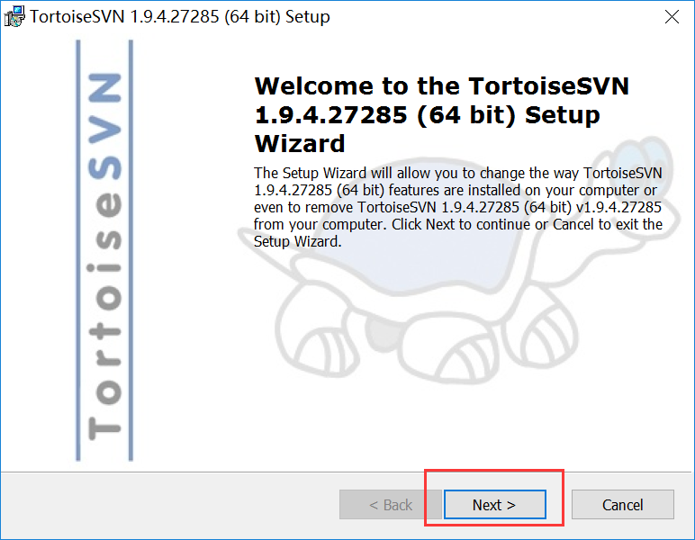
图1
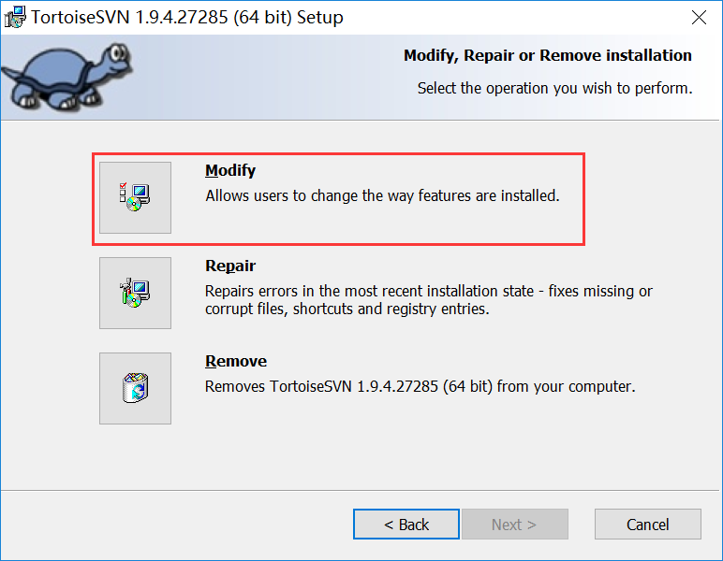
图2
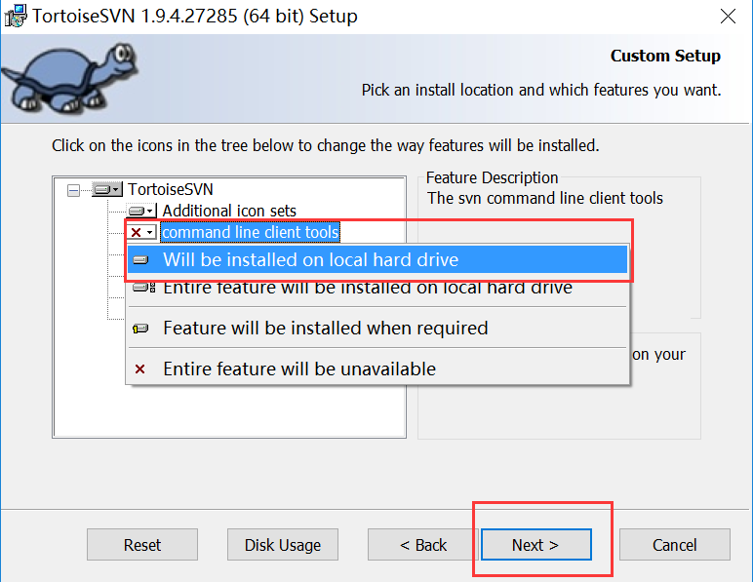
图3
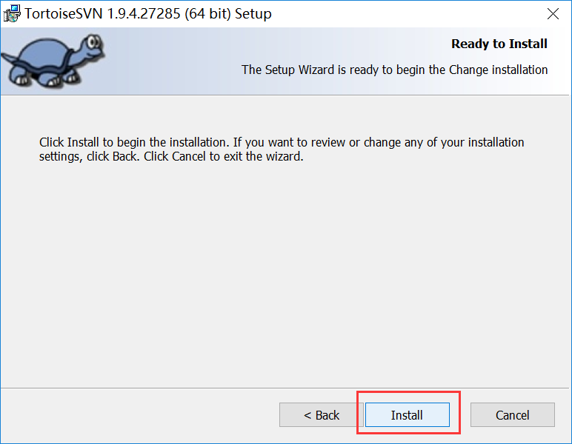
图4
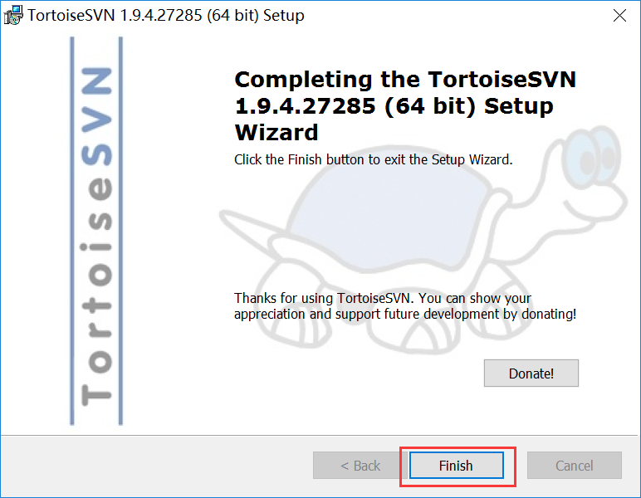
图5

4.2 在AndroidStudio中配置SVN
打开AndroidStudio，打开设置对话框。
打开方法一：选择File>Settings。如图6所示。
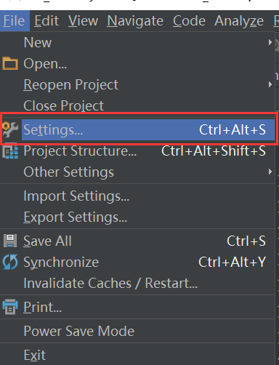
图6
打开方法二：点击工具栏的快速启动图标，如图7所示。
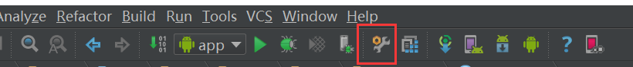
图7
在打开的设置对话中选择：Version Control>Subversion>General。按照图8配置svn.exe，如果不安装command line client tools是没有svn.exe的文件的。
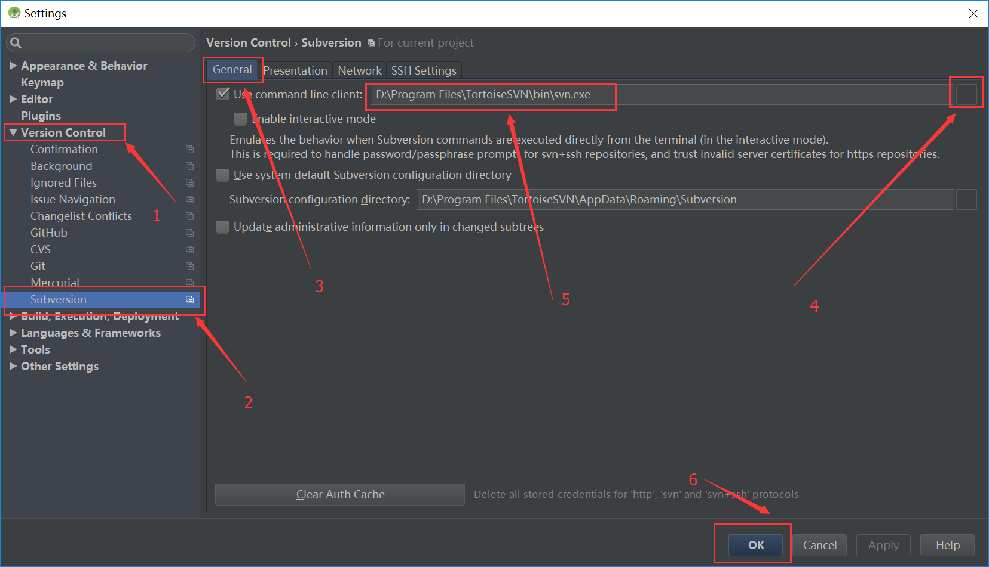
图8
注：
在选择svn.exe路径的右方有浏览路径的按钮，如图8中4箭头所指向的按钮，若没出现，将页面拉大就可以看到。
svn.exe在SVN客户端的安装目录下的bin目录下，如图9所示。
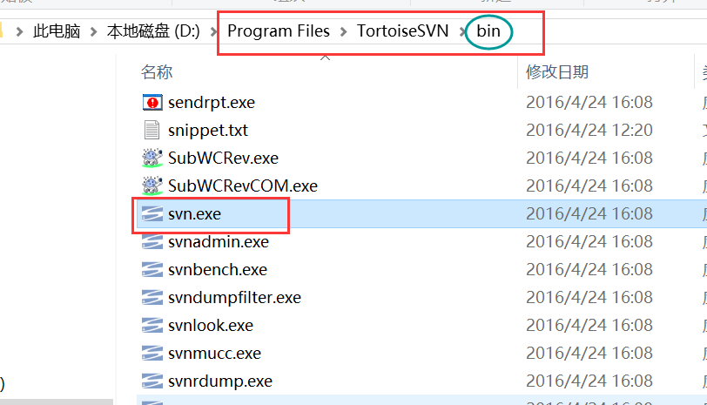
图9
General选项卡中的第3个复选框：Use System default Subversion configuration directory可以选择默认，也可以取消选中，自定义路径。
启动AndroidStudio SVN。点击AndroidStudio的菜单：VCS>Enable Version Control Integration…。如图10、图11所示。
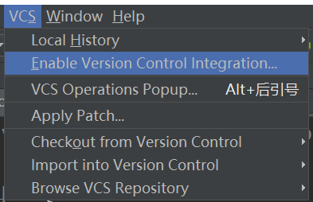
图10
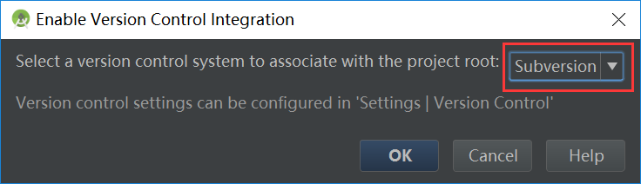
图11
之后AndroidStudio工具类就会多出2个图标，如图12所示，分别用于update和commit代码。
图12

4.3 从SVN的项目服务器地址检出项目
检出项目的方法有两种：
方法一：
打开AndroidStudio，点击菜单：VCS>Checkout from Version Control>Subversion，如图13所示。
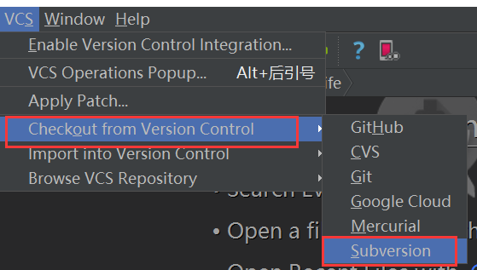
图13
在弹出的对话框中点击“加号”，输入代码的SVN地址，OK，然后就可以检索出你想要的代码，如图14所示。
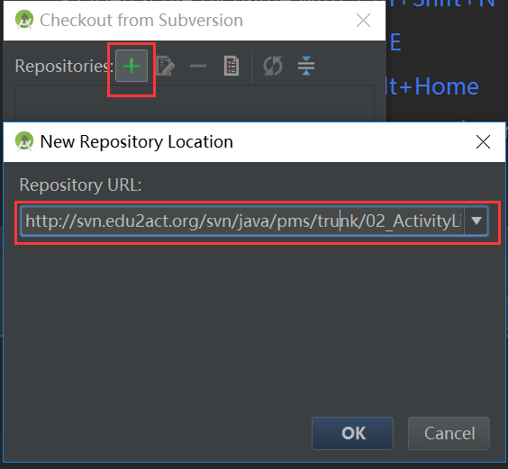
图14
点击OK按钮后出现图15所示的目标项目，点击项目前面的倒三角，会要求输入账户名和密码，分别是edu邮箱的账户名和密码。

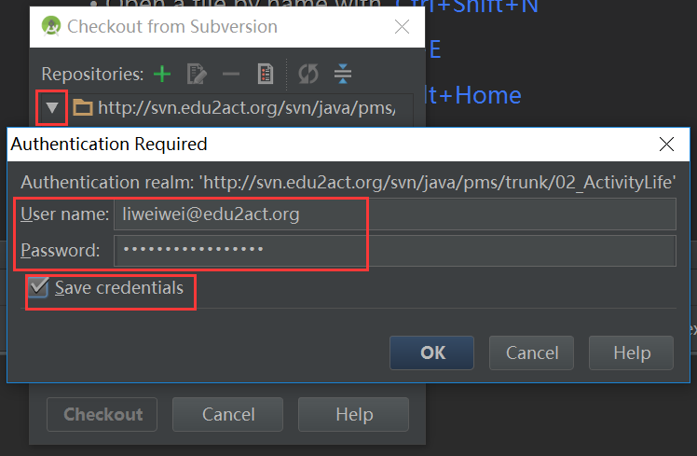
图15
注：底下的复选框是记住账户和密码。
需要选中项目，如图16所示，在将要检出的目标项目上点击鼠标左键选中。只有选中项目时，Checkout按钮才可以用，否则该按钮是灰色的。
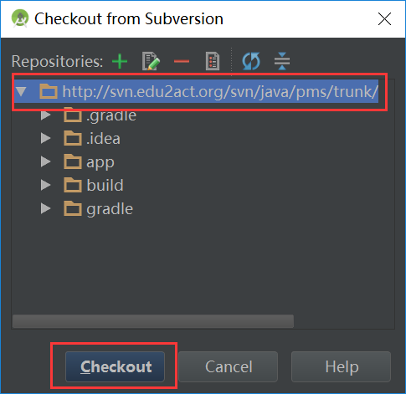
图16
选择项目在本地的保存路径，如图17所示。
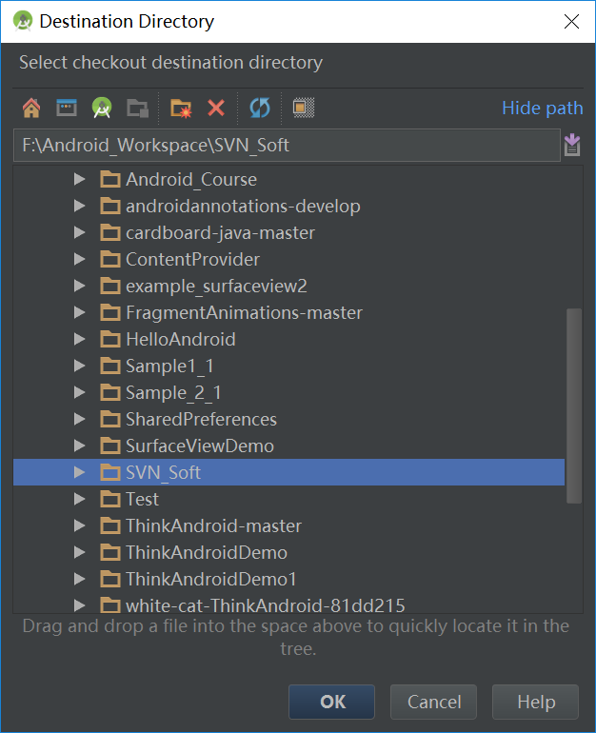
图17
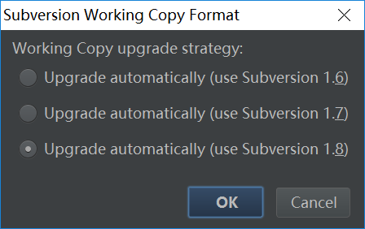
图18
点击OK后，在弹出的对话框中点击Yes打开检出的项目，如图19所示。
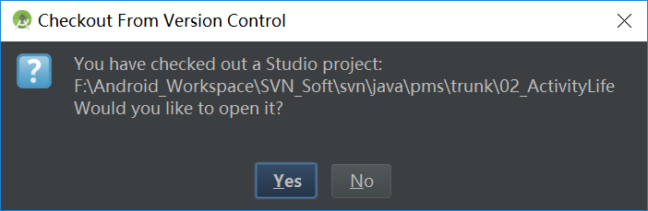
图19
方法二：
打开AndroidStudio的欢迎界面，不打开任何项目，选择 Check out Project from Version Control > Subversion，后面的操作和方法一相同。
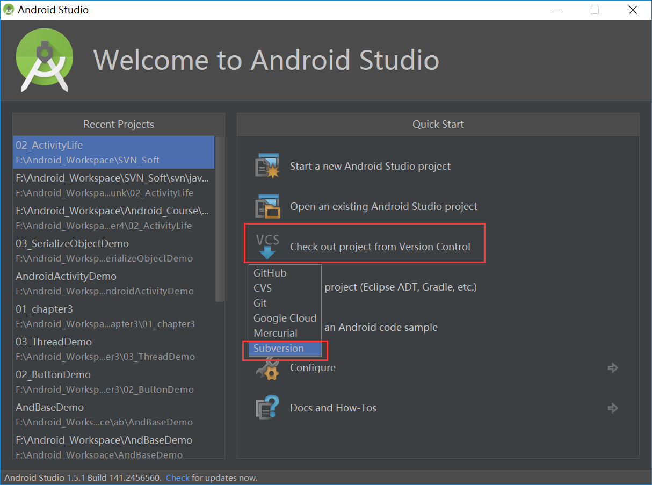
图20

4.4 设置通过SVN上传代码时需要忽略的文件
要提交到svn，不能全部都提交，有些自动生成的就要忽略掉，所以需要添加Ignored，有两种方式。
方式一
点击File→Settings→Version Control→Ignored Files→点击右边的加号，如图21所示。
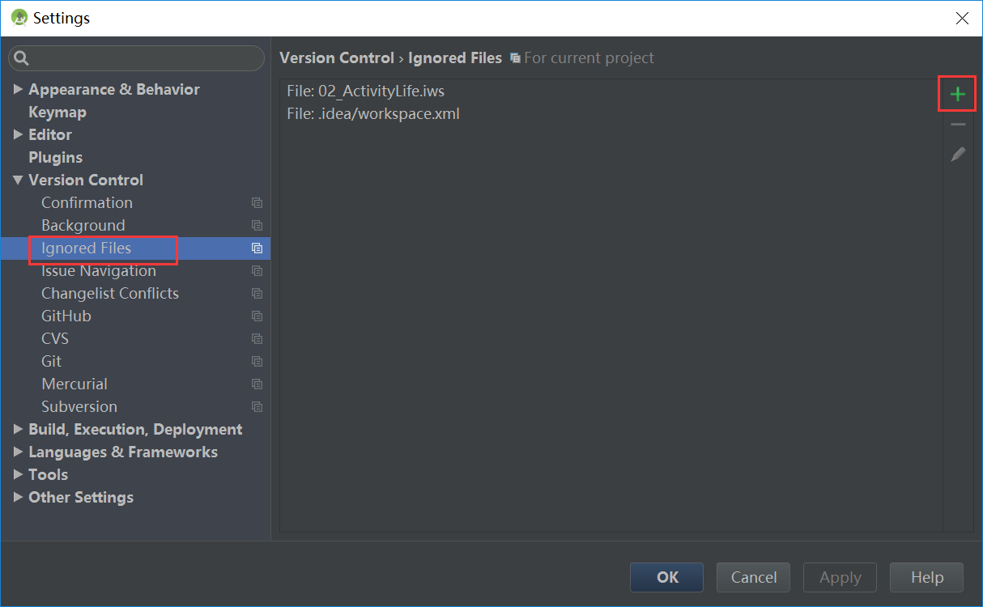
图21
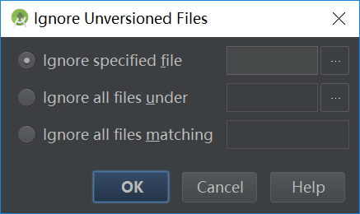
图22
图22中第一个是忽略指定文件，第二个是忽略某文件夹下的所有文件，第三个是忽略文件名包含指定的字符串的文件。
忽略的文件包括内容如图23所示。
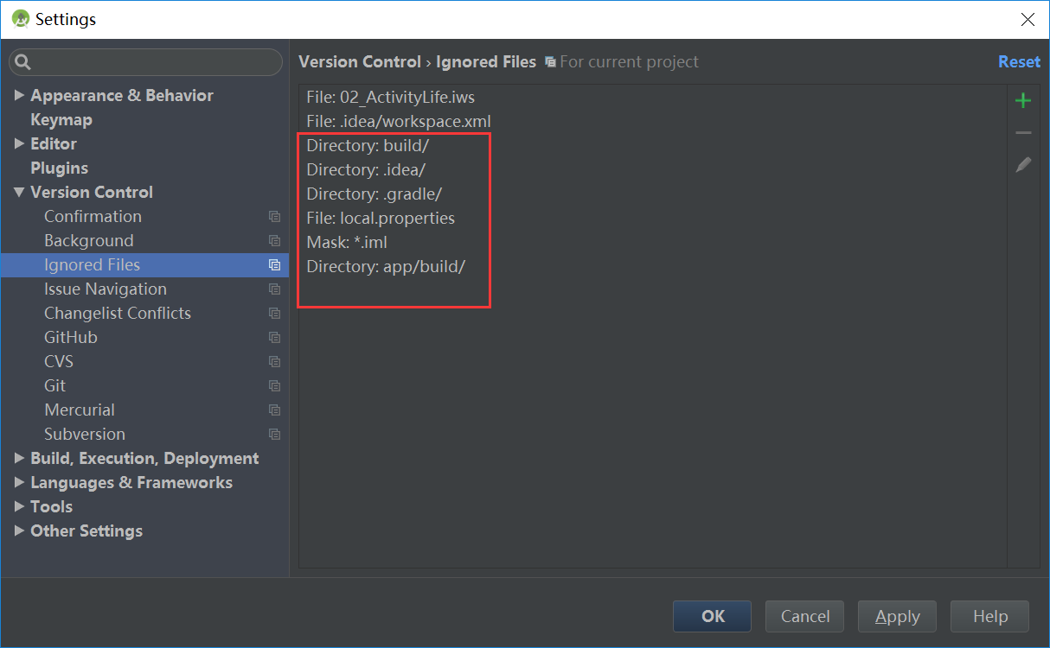
图23
方式二：
点击File→Settings→Plugins→Browse repositories...
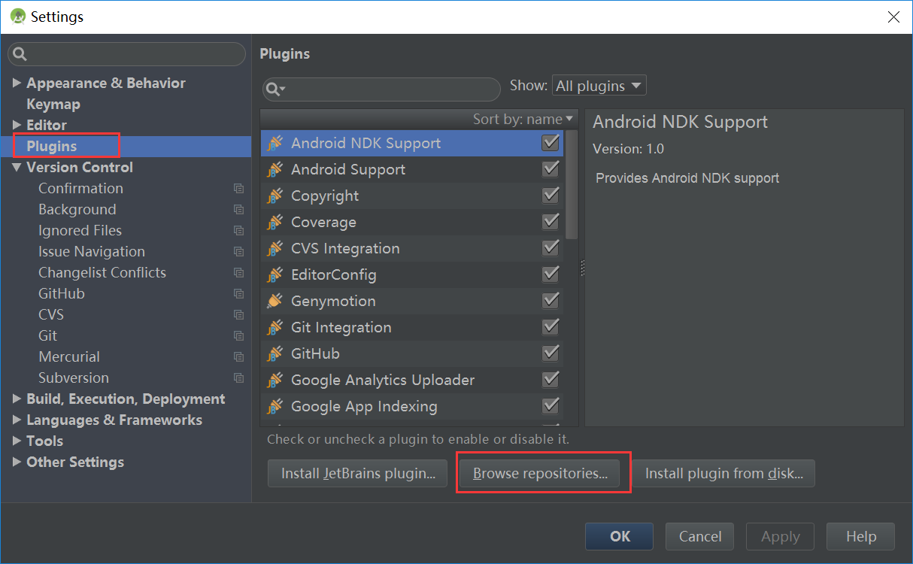
图24
点开看到第一个.ignore插件，如果你没有安装在右侧的显示框中会有一个install，点击安装后重启AS，然后你会发现项目的目录中多出来一个.gitignore文件，然后在你的module目录下也有一个.gitignore文件
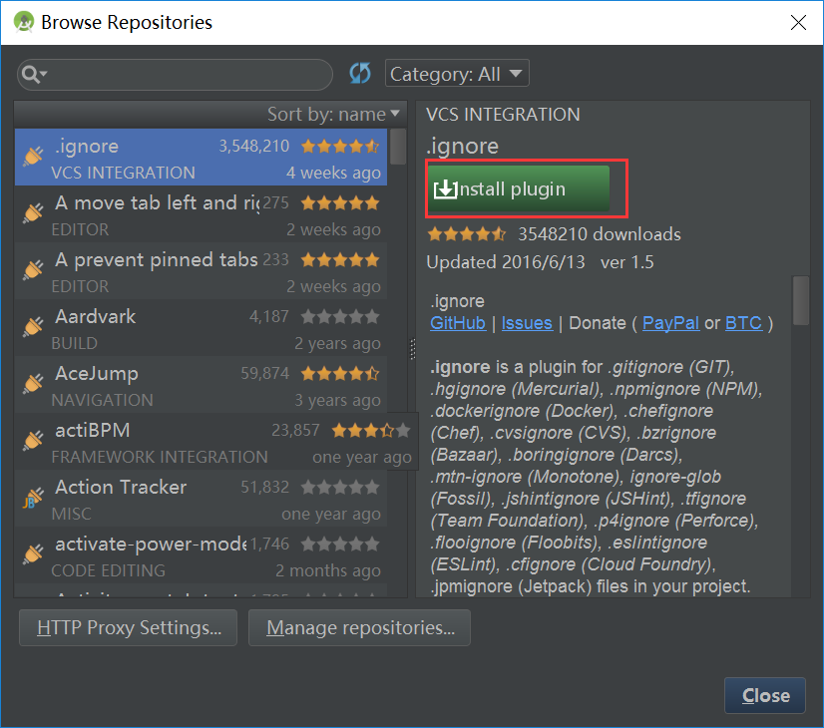
图25
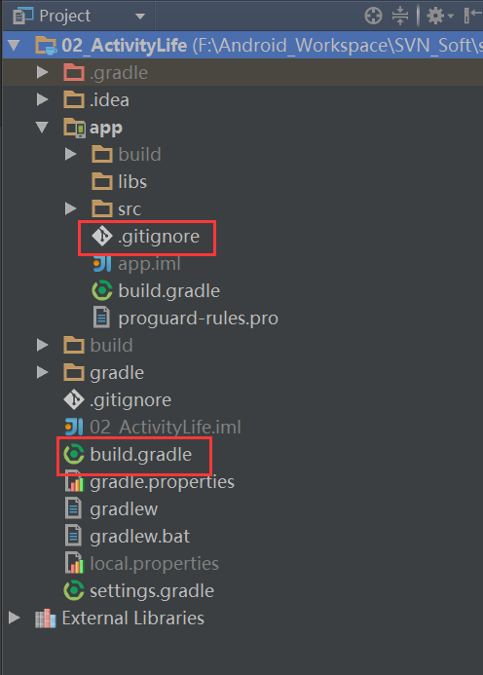
图26
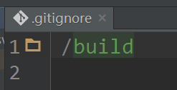
图27 module目录下的.gitignore文件
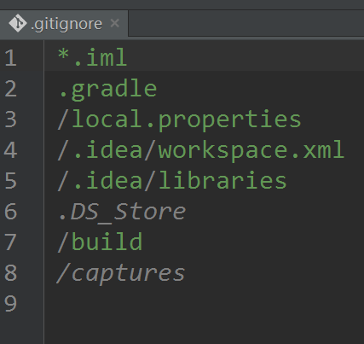
图28 项目目录下的.gitignore文件
打开如图所示，如果你显示的和图27、图28不一样，手动改成一样的。也可以在要忽略的文件或文件夹上点击鼠标右键>Add to .gitignore file，如图29所示。
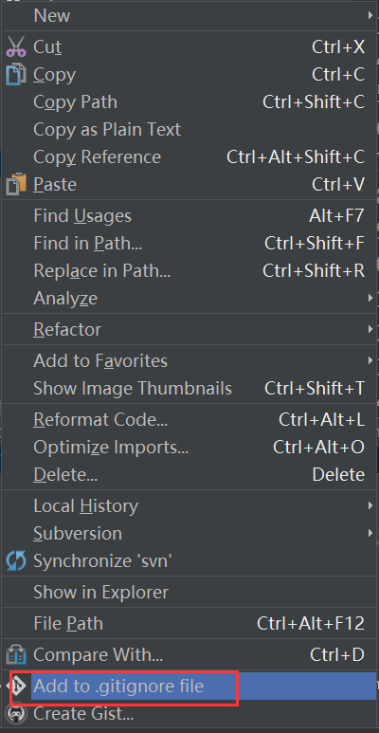
图29
请注意：接下来这一步一定要做。
然后点开你的项目文件夹下的test文件夹，点击删除，因为test文件夹下的文件会有一定的几率导致你commit失败。
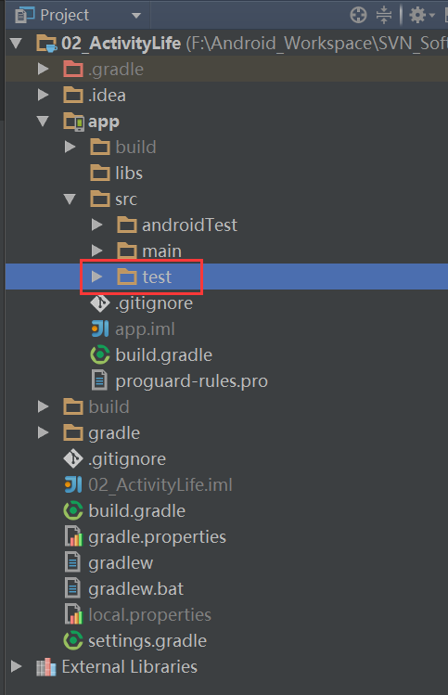
图30
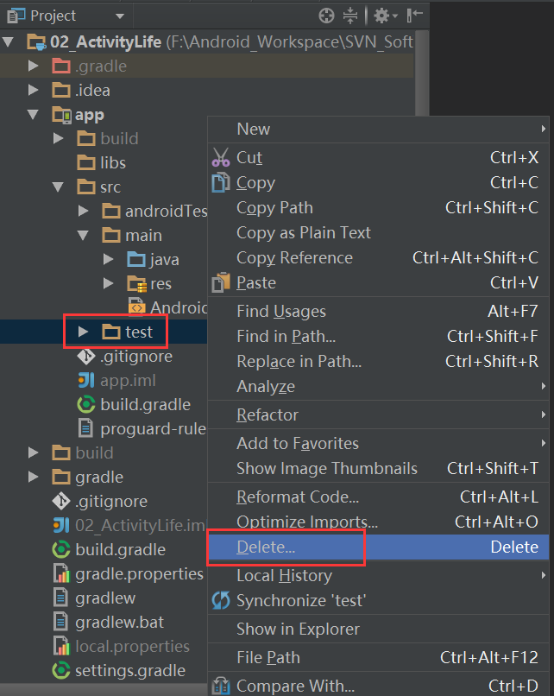
图31

4.5 向SVN服务器提交代码
鼠标放在项目名上，右键→Subversion→Commit Directory，或者在想要提交的单个文件或目录上点击右键操作，也可以点击AndroidStudio工具栏的提交图标。
如果你不是第一次提交，建议先选择Update Directory，然后再Commit Directory。
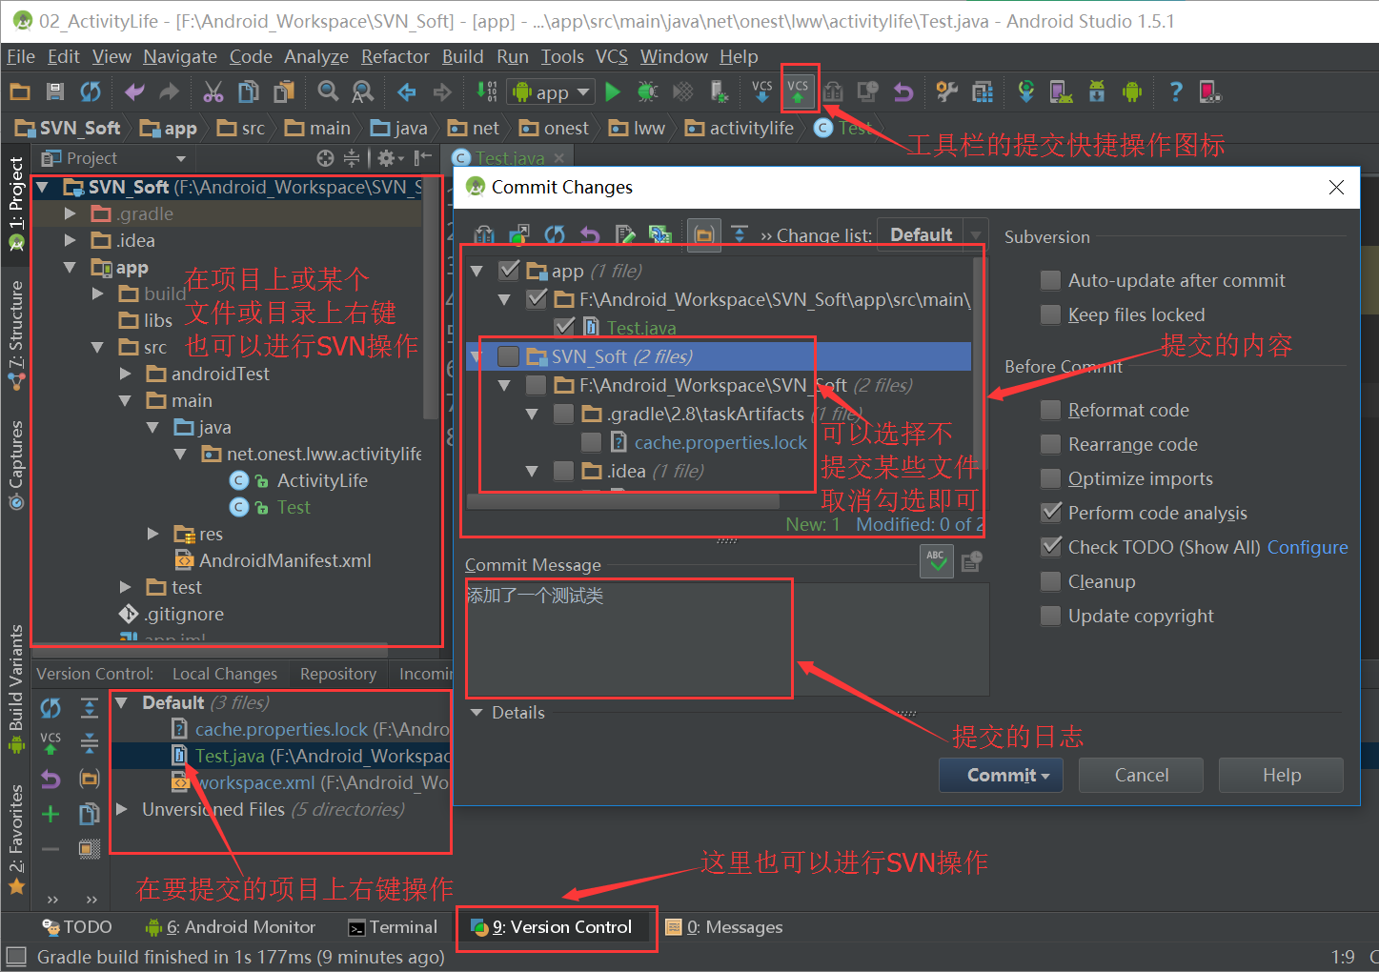
图32

4.6 Android Studio SVN代码冲突的解决
在使用SVN更新服务器上的代码时，有时会弹出代码冲突的对话框，问你是否进行合并，并提供了三种合并方案：accept yours(使用你的)、accept theirs(使用别人的)和merge(合并)。
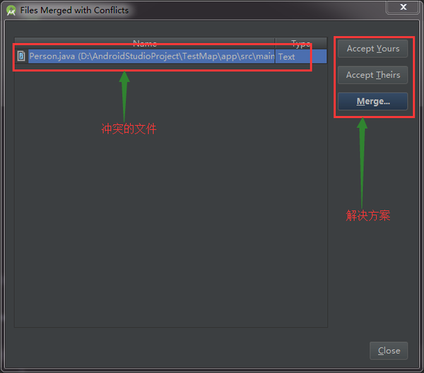
图33
第一个是用自己的代码覆盖服务器上的代码；
第二个是用服务器的代码替换自己的代码；
当你选择merge合并时，会弹出代码合并对照窗口，一共有三个屏，左右两侧是你和服务器不同的代码并高亮显示不同的部分，带有箭头和叉号，通过点击箭头（“》”或“《”）将两边冲突的代码添加到中间的合并区域中去，点击叉号（“×”）则辨识放弃那一段代码，待所有冲突处理完成后merge就成功了，中间区域的代码就是最终合并之后的代码。
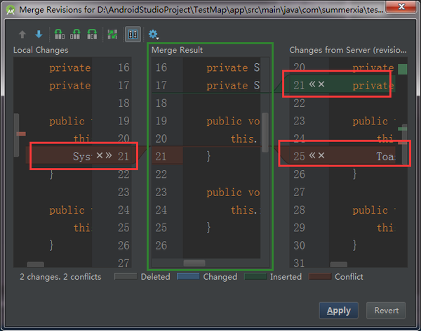
图34

4.7 其他说明
文件的颜色说明：
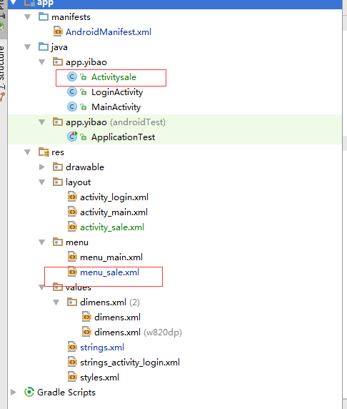
图35
文件红色：表示文件没有添加到服务器
绿色：表示没有更新新的修改到服务器
普通黑色：表示和服务器同步
文件夹颜色说明
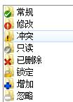
图36
备注：
黄色感叹号(有冲突): --这是有冲突了，冲突就是说你对某个文件进行了修改，别人也对这个文件进行了修改，别人抢在你提交之前先提交了，这时你再提交就会被提示发生冲突，而不 允许你提交，防止你的提交覆盖了别人的修改。
红色感叹号(本地代码与库没有保持一致)： --这说明本地代码跟库上没有保持一致，如果用户想修复，可以将带红色感叹号图标文件删除，直接update即可。
灰色向右箭头(本地修改过) --本地代码没有及时上库。
蓝色向左箭头(SVN上修改过) --记得更新代码后修改，提交前跟svn对比习惯。
灰色向右且中间有个加号的箭头(本地比SVN上多出的文件) --修改完记得跟svn保持一致
蓝色向左且中间有个加号的箭头(SVN上比本地多出的文件) --删除该文件后，再次更新，将svn上文件全部更新下来。
灰色向右且中间有个减号的箭头(本地删除了,而SVN上未删除的文件) --也就是说你删除确认后，一定要记得上库，跟svn保持一致。
蓝色向左且中间有个减号的箭头(SVN上删除了,而本地未删除的文件) --比对svn库上代码，确定需要删除后，更新svn(删除无用代码)。
红色双向箭头(SVN上修改过,本地也修改过的文件 ) --这个表示本地和svn上都修改过，最好就是把本地修改合并到svn，修改代码前最后先更新。
其他文件状态说明:
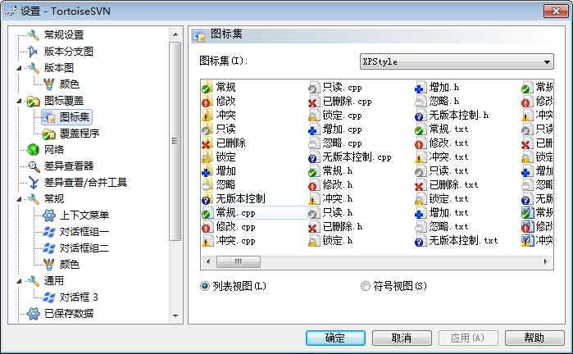
图37
单个文件迁入迁出操作：右键subversion
Add：添加到服务器
Commit：提交
Update：更新，获取新版本
Integrate：合并
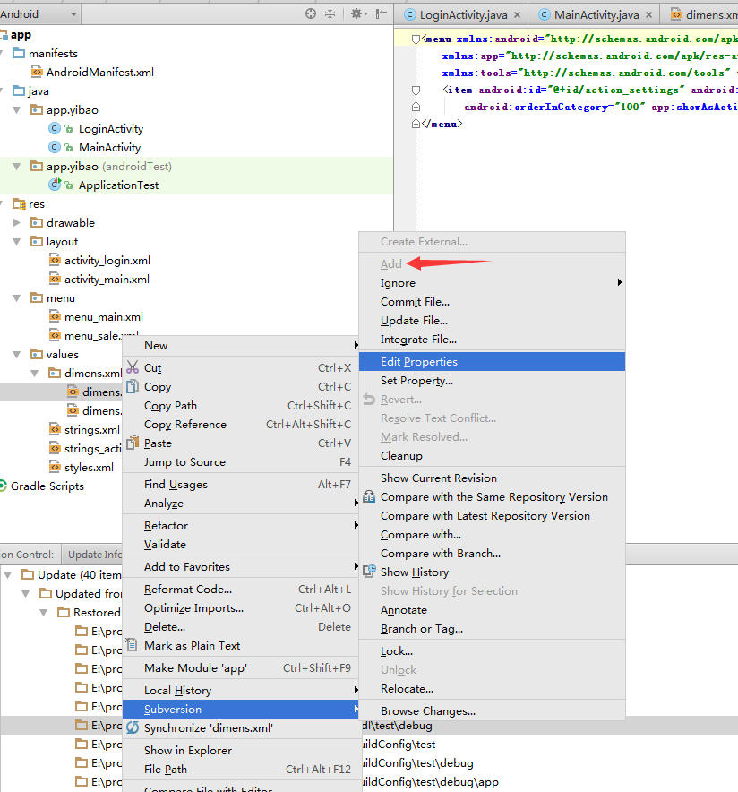
图38
整个项目更新提交：Commit ，Update
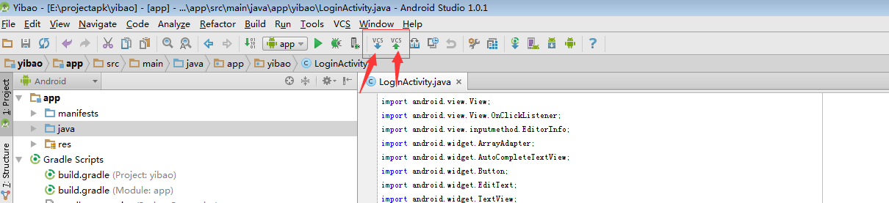
图39

4.7 参考
- http://ask.android-studio.org/?/article/97
- http://ask.android-studio.org/?/question/10

